PARAMETRİK OLMAYAN İSTATİSTİKSEL YÖNTEMLER ÖDEV

Soru 1.) En az 3 bağımsız gruptan oluşan bir veri kümesi bulunuz. Bulduğunuz veri kümesine dair özetleyici istatistikleri bularak yorumlayınız. Uygun grafiksel gösterimleri veriniz (Box-plot vb.). Ayrıca her bir grup için verilerin normal dağılmadığını, dolayısıyla parametrik testlerin uygulanacağını gerekli testler ve grafikler ile gösteriniz.
- Kullanılacak bağımsız veriye dair bilgiler ve veri şu şekildedir.
10-29 30-49 50-69 yaş gruplarından rasgele seçilen bireylerin kandaki şeker ölçüm sonuçlarına dair veriler aşağıdadır.
10-29: [80, 70, 60, 90, 95, 100, 102, 90, 96, 98, 105, 120, 112, 115, 118, 90, 80, 82, 85, 90],
30-49: [105, 90, 92, 96, 80, 85, 75, 102, 90, 96, 98, 99, 101, 102, 95, 97, 99, 110, 105, 102],
50-69: [120, 100, 120, 125, 128, 127, 130, 142, 100, 110, 95, 90, 98, 100, 102, 98, 96, 97, 95, 125]
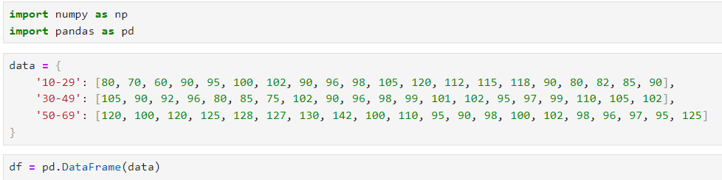
- Veri girişini yapalım ve normallik varsayımını test edelim.
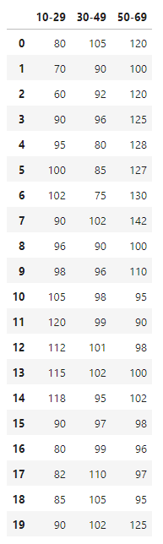
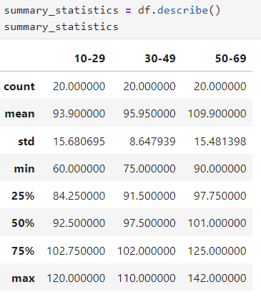
- Veriyi girdikten sonra işlemlere başlayalım. İlk olarak veriye dair özetleyici istatistikleri öğrenelim.
- Buradan ortalamalar, standart sapmalar, min-max, Q_{1,} Q₂(medyan) ,Q₃ değerlerine ulaştık.
- Şimdi normallik varsayımını test edelim :
Kurulan hipotezler şöyledir:

H₀:Verilerin dağılımı ile Normal Dağılım arasında fark yoktur.
H₁:Verilerin dağılımı ile Normal Dağılım arasında fark vardır.

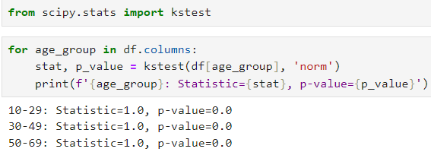
- Veride gruplardaki değişken sayıları 50 den küçük olduğu için Kolmogrov-Smirnov testi tercih edilir.
- Testin sonucunda tüm gruplara ait p değerlerinin 0.05’ten küçük olduğu görülmektedir.

- Yorum: Verilerin dağılımı ile Normal Dağılım arasında fark olduğu %95 güvenle söylenir. Veriler Normal dağılım göstermediği için testler için parametrik olmayan yöntemler tercih edilmelidir.

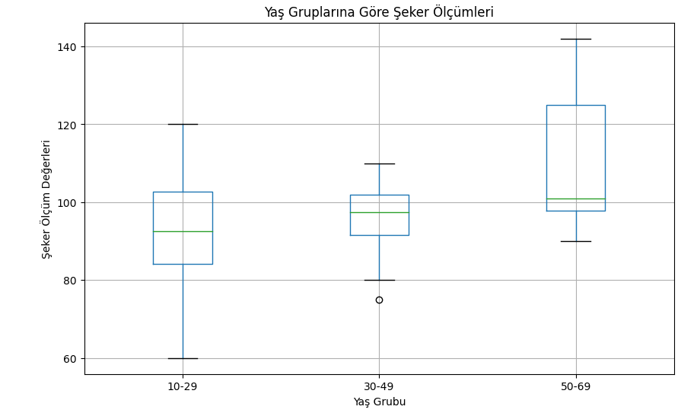
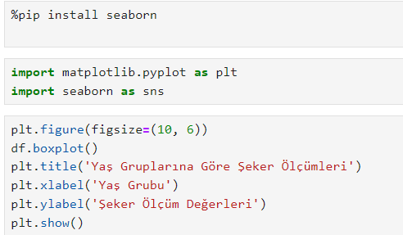
- Veriye en uygun grafiğin box-plot olduğunu varsayalım, Bir box-plot grafiği oluşturalım.

Burada box-plot için gerekli kodları ve çıktıyı görebiliriz.
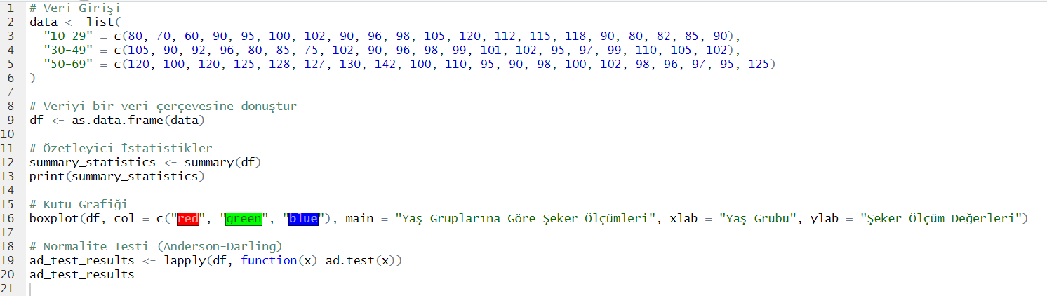
- Şimdi tüm işlemleri R kullanarak yapalım.
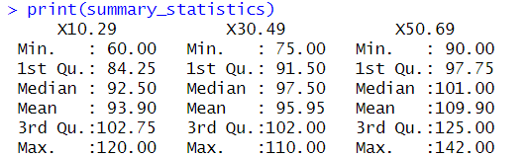

- Burada gerekli kodları ve çıktıları görebiliyoruz.
- R’da verinin normallik varsayımı testi için Anderson-Darling testi tercih edilmiştir.

- Bu test bize verinin dağılımı hakkında bilgi veren testlerden biridir.
- Normallik varsayımı için kurulan hipotezler:
H₀ = Verilerin dağılımı ile Normal Dağılım arasında fark yoktur.
H₁ = Verilerin dağılımı ile Normal Dağılım arasında fark vardır.
- Anderson-Darling testinin sonuçlarına bakıldığında her bir yaş grubu için p değeri p=0.00003< 0.05 olduğu için H₀ reddedilir.
- Yorum: Verilerin dağılımının Normal Dağılıma uygun olmadığını %95 güven düzeyinde söyleyebiliriz.

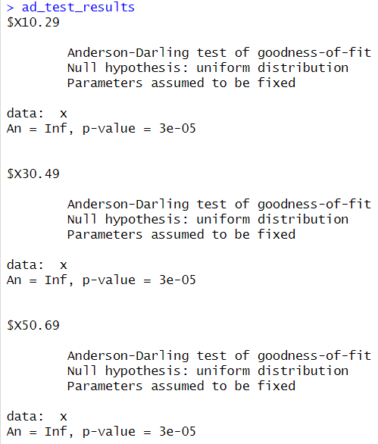

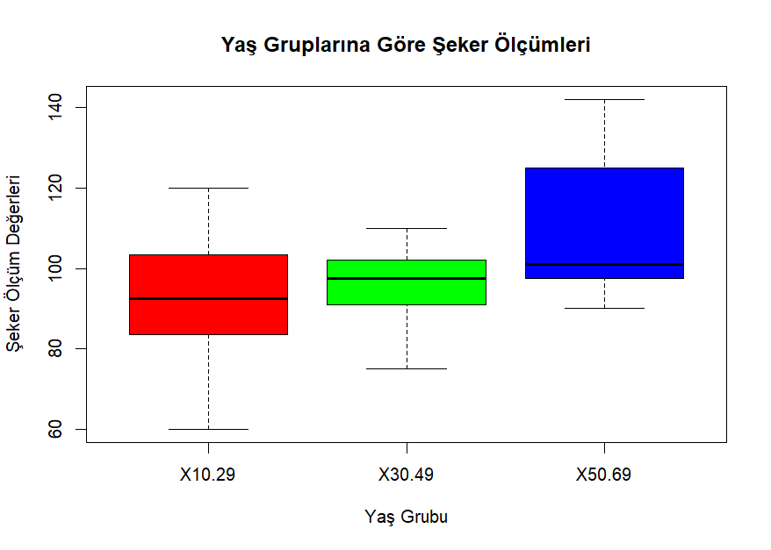
- Burada da veriye ilişkin box-plot grafiğini görebiliriz.
- Yorum: Bu grafikten yola çıkarak, kandaki şeker oranı en yüksek olan yaş aralığı 50-69 yaş aralığıdır. Daha sonra 30-49, ondan sonra da 10-29 yaş aralıkları gelmektedir. Buradan yaş arttıkça kandaki şeker oranının arttığı sonucuna ulaşılabilir.

Soru 2.) En az 3 bağımlı gruptan oluşan bir veri kümesi bulunuz. Bulduğunuz veri kümesine dair özetleyici istatistikleri bularak yorumlayınız. Uygun grafiksel gösterimleri veriniz (Box-plot vb.). Ayrıca her bir grup için verilerin normal dağılmadığını, dolayısıyla parametrik testlerin uygulanacağını gerekli testler ve grafikler ile gösteriniz.
- Kullanılacak bağımlı veriye dair bilgiler ve veri şu şekildedir.
Farklı toprak türlerinde kimi yapılan A,B,C,D ve E tohumlarının sağladıkları verim aşağıdaki tabloda verilmiştir.
 | Tohum türleri
Toprak türleri | A(1.tohum) | B(2.tohum) | C(3.tohum) | D(4.tohum) | E(5.tohum)
1 | 250 | 260 | 280 | 265 | 300
2 | 320 | 315 | 328 | 400 | 405
3 | 295 | 360 | 285 | 320 | 340
4 | 300 | 320 | 310 | 340 | 380

- İlk olarak veri girişini yapalım ve bazı özetleyici istatistikleri bulalım daha sonra normallik varsayımını test edelim
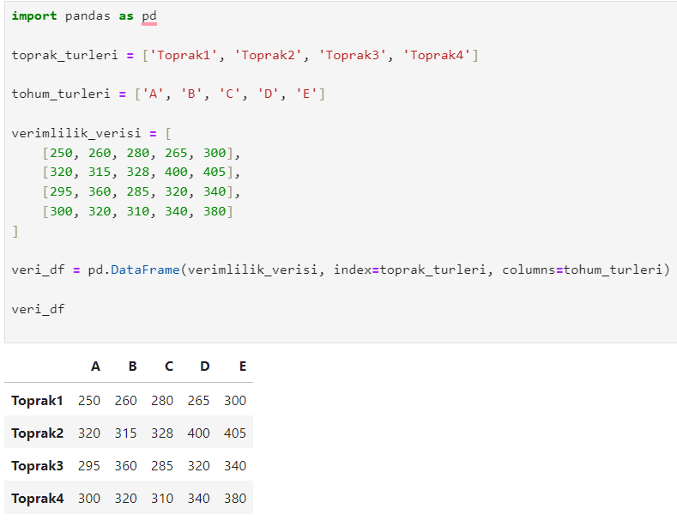

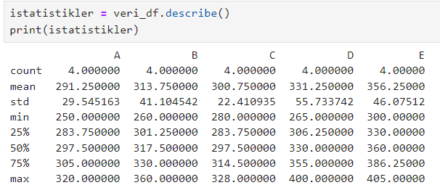
- Burada verideki her bir değişken için max-min değerlerini, ortalama standart sapma değerlerini, Q₁,Q₂(medyan),Q₃ değerlerini hesaplamış olduk.

- Şimdi Normallik varsayımını test edelim:
Kurulan hipotezler şöyledir:

H₀: Verilerin dağılımı ile Normal Dağılım arasında fark yoktur.
H₁: Verilerin dağılımı ile Normal Dağılım arasında fark vardır.
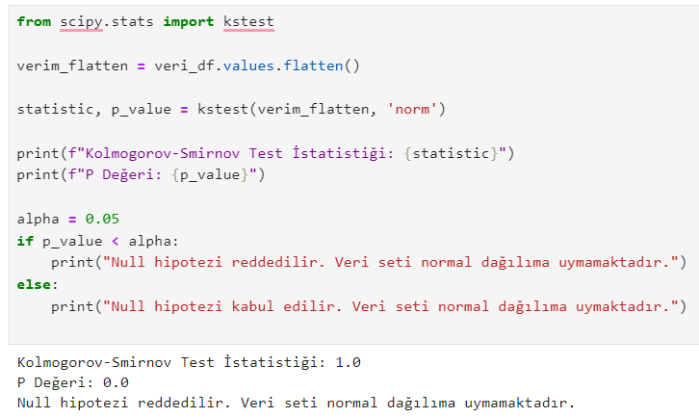
- Burada normallik testi için Kolmogrov-Smirnov testi kullanılır.
- Yorum: Testin sonucuna bakarak H₀ hipotezinin reddedildiğini ve verilerin dağılımının normal dağılıma uygun olmadığını %95 güven düzeyinde söyleyebiliriz.
- Veriler normal dağılmıyor ise parametrik olmayan yöntemlere başvurulur.

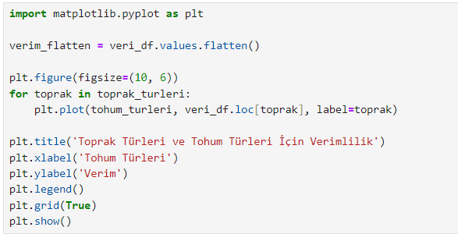
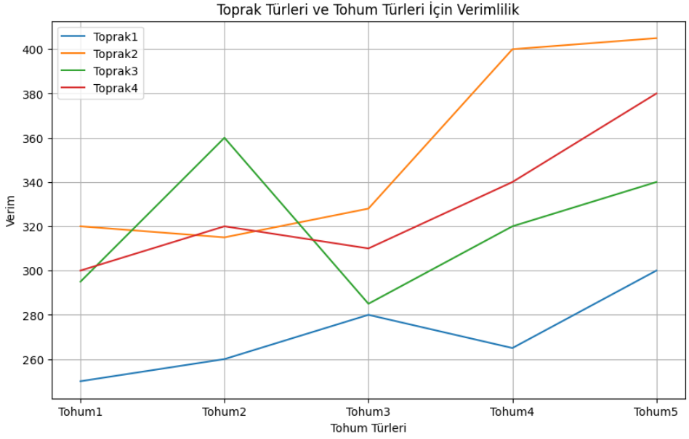
- Veriye ilişkin daha fazla bilgi edinebilmek için görselleştirelim:
- Burada her bir toprak türüne ait farklı renklendirilmiş çizgiler bulunmaktadır. Her bir toprak türünde denenen farklı tohum türlerinin denemeler arasında nasıl farklılık gösterdiğini bu grafikle kolayca inceleyebiliriz.

- Örneğin Toprak 2 için konuşacak olursak: Toprak 2’de 1. Tohum(A) verimi 300 iken aynı toprakta 5.Tohum(E) verimi 400+ oluğu görülmektedir. Buradan 2. Toprak için en verim alınan tohum türünün 5.tohum türü (E) olduğu söylenebilir. Toprak 3’e bakıldığında en verimli tohumun 2. Tohum türü (B) ve en verimsiz tohumun ise 3.tohum(C) türü olduğu söylenebilir.

- Şimdi tümünü R’da yapalım.
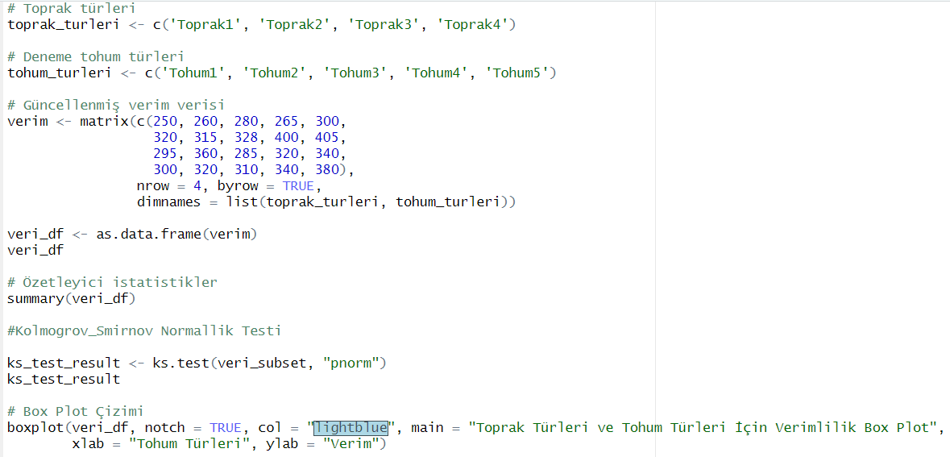
Çıktılar:
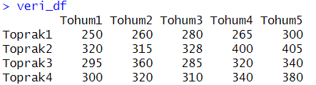

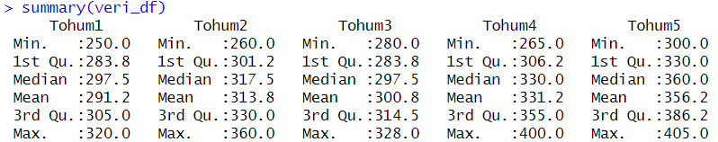
- Veriye dair özetleyici istatistikleri elde edelim.

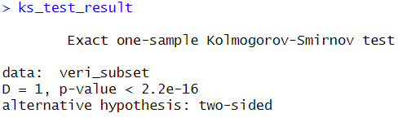
- Normallik varsayımını test etmek için Kolmogrov-Smirnov testini kullandık ve sonucunda p=0.000 gibi bir değer bulunduğu için verilerin normal dağılım göstermedikleri sonucuna ulaştık

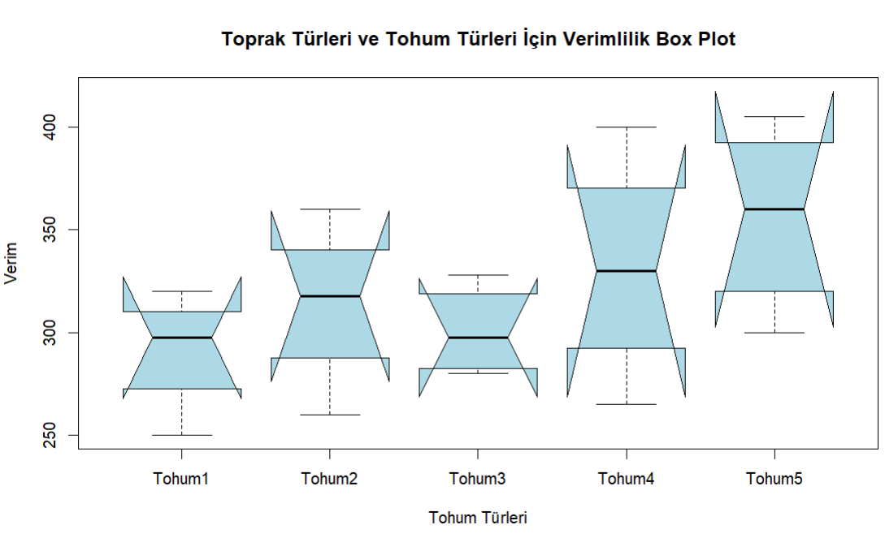
- Burada da veriye ait Box-plot grafiğini görüyoruz. Grafikte bu şekildeki anormallikler veri setindeki aykırı değerlerden veya verideki başka sorunlardan kaynaklanıyor olabilir. Burada yüksek ihtimalle aykırı değerlerin çok olmasından kaynaklanıyor.

Soru 3.) Soru1’de bulduğunuz veri kümesinden herhangi bir grubu seçiniz. Veriye dair gerekli hipotezleri oluşturduktan sonra, tek örneklem konum testlerini (İşaret Testi ve Wilcoxon İşaret Sıra Sayıları Testi) uygulayınız ve elde ettiğiniz sonuçları yorumlayınız.
- İlk olarak veriyi hatırlayalım ve bir grubu seçelim.
10-29: [80, 70, 60, 90, 95, 100, 102, 90, 96, 98, 105, 120, 112, 115, 118, 90, 80, 82, 85, 90],
30-49: [105, 90, 92, 96, 80, 85, 75, 102, 90, 96, 98, 99, 101, 102, 95, 97, 99, 110, 105, 102],
50-69: [120, 100, 120, 125, 128, 127, 130, 142, 100, 110, 95, 90, 98, 100, 102, 98, 96, 97, 95, 125]
10-29 yaş aralıkları grubunu seçerek devam edelim. Bu veride 10-29 yaş aralığındaki rasgele seçilen insanların kandaki şeker miktarlarına dair bilgiler vardır.
10-29: [80, 70, 60, 90, 95, 100, 102, 90, 96, 98, 105, 120, 112, 115, 118, 90, 80, 82, 85, 90]
- Bu grubun kandaki şeker miktarı değerlerine ilişkin medyanın(θ) 83’ten küçük olduğu iddia ediliyor olsun.
Buna göre İşaret testi ve Wilcoxon işaretli sıra sayıları testini uygulayalım.
İşaret testi ile:
- İlk olarak hipotezleri belirleyelim:
H₀ : θ = 83
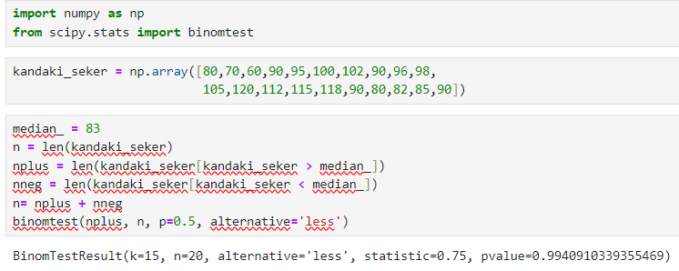
H₁ : θ < 83
- Buradan p=0.994 > 0.05 olduğu için H₀ reddedilmez. Yani Verimizin medyan değerinin 83’ten büyük olduğu %95 güven düzeyinde söylenir.

Wilcoxon işaretli sıra sayıları testi ile:
- Hipotezler şu şekildedir.
H₀ : θ = 83
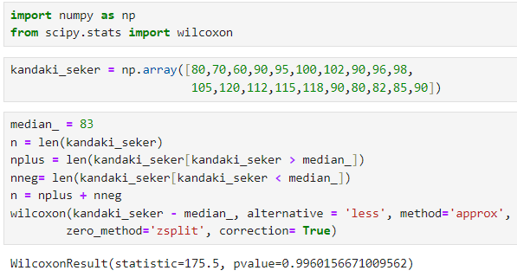
H₁ : θ < 83
- Burada p=0.996 > 0.05 olduğu için H₀ reddedilmez. Yani verilerin medyan değerlerinin 83’ten küçük olmadığı %95 güven düzeyinde söylenir.

- R’da yapılışı:
- İşaret testi ile:
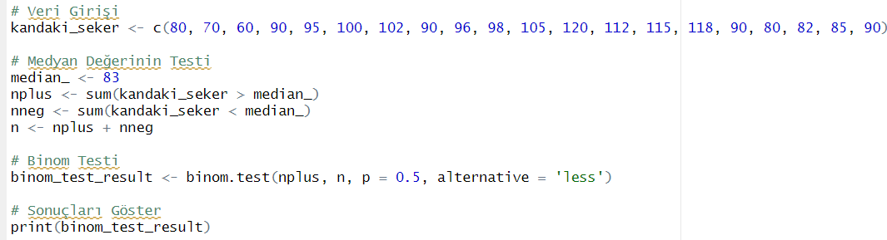

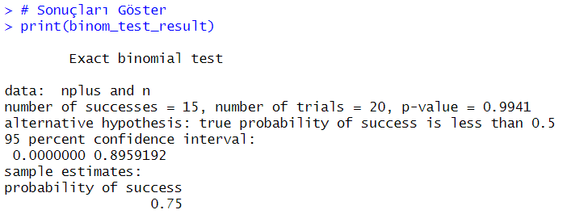

Burada da görebileceğimiz gibi p=0.994>0.05 olduğu için H₀ reddedilmez.
- Wilcoxon testi ile:
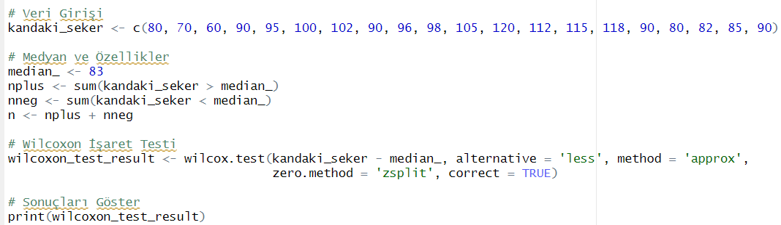

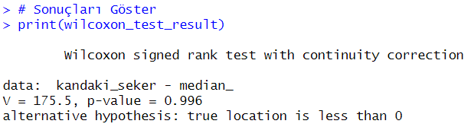

Buradan da yine p=0.99>0.05 olduğu için H₀ reddedilmez.
- Yorum: 10-29 yaş aralığındaki bireylerin kandaki şeker miktarlarına dair verinin medyan değerinin 83’ten büyük olduğu %95 güven düzeyinde söylenir.

Soru 4.) Soru1’de bulduğunuz veri kümesinden herhangi iki grubu seçiniz. Veriye dair gerekli hipotezleri oluşturduktan sonra gruplar arasında konum yönünden fark olup olmadığını bağımsız iki örneklem testi (Mann-Whitney Testi) ile araştırınız.
- İlk olarak veriyi hatırlayalım ve iki grubu seçelim.
10-29: [80, 70, 60, 90, 95, 100, 102, 90, 96, 98, 105, 120, 112, 115, 118, 90, 80, 82, 85, 90],
30-49: [105, 90, 92, 96, 80, 85, 75, 102, 90, 96, 98, 99, 101, 102, 95, 97, 99, 110, 105, 102],
50-69: [120, 100, 120, 125, 128, 127, 130, 142, 100, 110, 95, 90, 98, 100, 102, 98, 96, 97, 95, 125]
- 10-29 ve 30-49 gruplarını seçerek devam edelim.
10-29: [80, 70, 60, 90, 95, 100, 102, 90, 96, 98, 105, 120, 112, 115, 118, 90, 80, 82, 85, 90]
30-49: [105, 90, 92, 96, 80, 85, 75, 102, 90, 96, 98, 99, 101, 102, 95, 97, 99, 110, 105, 102]
Burada kandaki şeker miktarının 10-29 yaş grubu aralığındaki bireylerde daha yüksek olduğu iddia ediliyor olsun.
- Kurulan hipotezler şöyledir:
H₀ : θ₁- θ₂ = 0 (θ₁= θ₂)
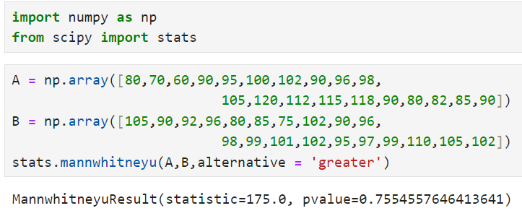
H₁ : θ₁- θ₂ > 0 (θ₁> θ₂)
- Buradan p = 0.75>0.05 olduğu için H₀ hipotezi reddedilmez.

- Yorum: 10-29 yaş aralığındaki bireylerin kandaki şeker miktarı değerlerinin 30-49 yaş aralığındaki bireylerin kandaki şeker miktarı değerlerinden daha düşük olduğu %95 güven düzeyinde söylenebilir.
- R’da yapılışı:

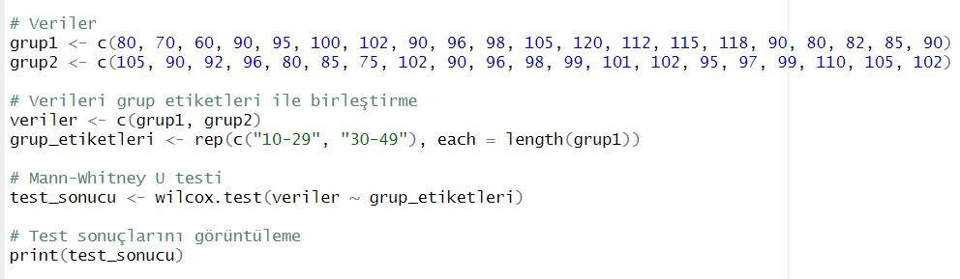

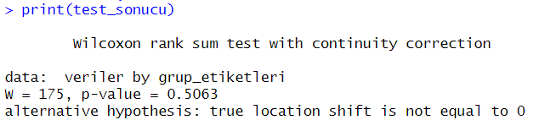

- Buradan p = 0.50>0.05 olduğu için H₀ hipotezi reddedilmez.

Soru 5.) 2’de bulduğunuz veri kümesinden herhangi iki grubu seçiniz. Veriye dair gerekli hipotezleri oluşturduktan sonra gruplar arasında konum yönünden fark olup olmadığını bağımlı iki örneklem testi (Wilcoxon İşaret Sıra Sayıları Testi) ile araştırınız.
- İlk olarak veriyi hatırlayalım ve iki grubu seçelim.
 | Tohum türleri
Toprak türleri | A(1.tohum) | B(2.tohum) | C(3.tohum) | D(4.tohum) | E(5.tohum)
1 | 250 | 260 | 280 | 265 | 300
2 | 320 | 315 | 328 | 400 | 405
3 | 295 | 360 | 285 | 320 | 340
4 | 300 | 320 | 310 | 340 | 380
- Seçilen gruplar şöyledir:
 | Tohum türü
Toprak türü | A | B | C | D | E
2 | 320 | 315 | 328 | 400 | 405
3 | 295 | 360 | 285 | 320 | 340

- Kurulan hipotezler şu şekildedir.
- H₀ : θ₁- θ₂ = 0 (θ₁= θ₂)
- H₁ : θ₁- θ₂ ≠ 0 (θ₁≠ θ₂)
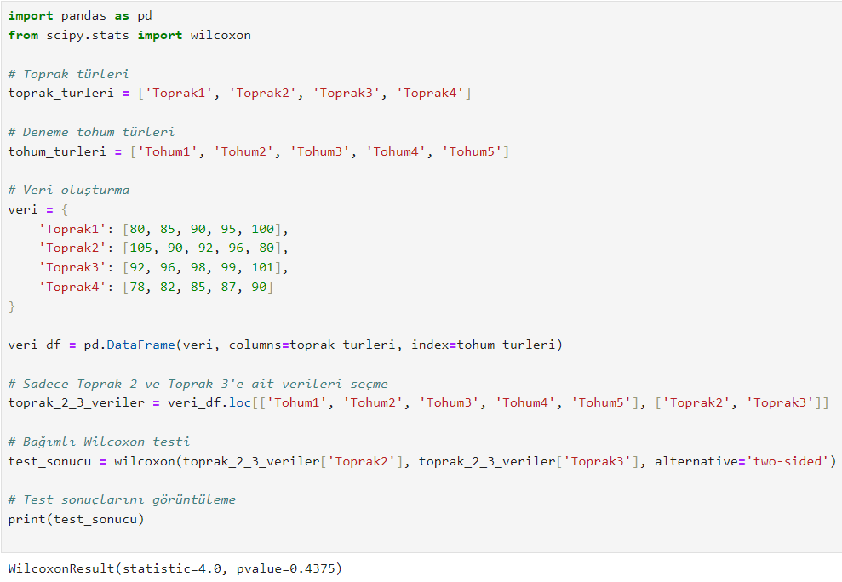

Burada Wilcoxon testi sonucunda p deperi p=0.43>0.05 olduğu için H₀ reddedilemez.
- Yorum: Toprak 2 ve toprak 3 için kullanılan farklı tohum türleri arasında verimlilik bakımından fark olmadığı %95 güven düzeyinde söylenebilir.

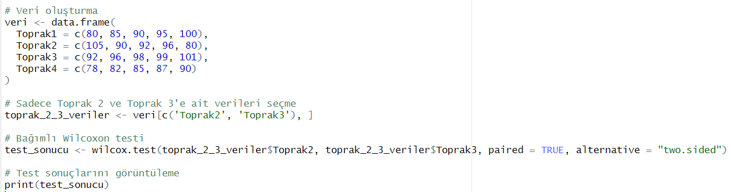
- R’da yapılışı:

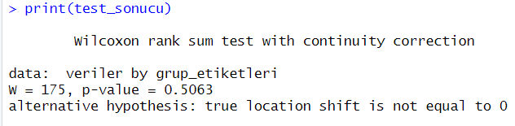

- Buradan da p değeri p=0.50 >0.05 olduğu için H₀ reddedilemez.

Soru 6.) 1’deki veri kümesi için gruplar arasında konum yönünden fark olup olmadığını gerekli hipotezleri oluşturduktan sonra k örneklem konum testi (Kruskal-Wallis Testi) ile araştırınız. Gruplar arasında fark bulduğunuz takdirde, farkın hangi gruplardan kaynaklandığını bulmak için Post-Hoc testlerinden birini uygulayınız.
- İlk olarak veri girişini yapalım ve gerekli hipotezleri kuralım.
H₀ : Kandaki şeker miktarı bakımından yaşlar arasında farklılık yoktur.
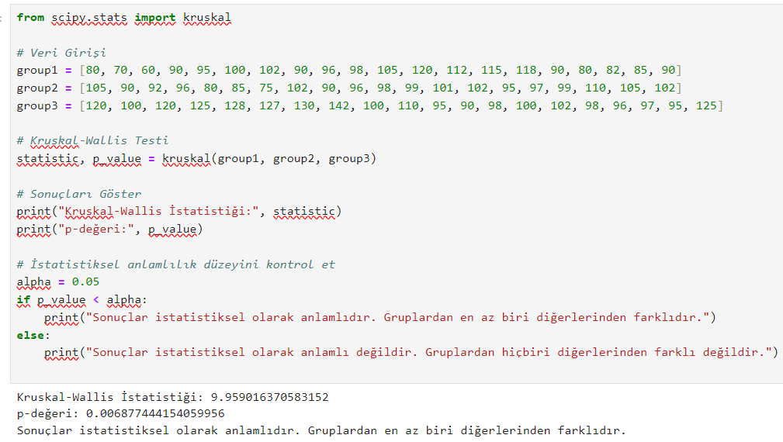
H₁ : Kandaki şeker miktarı bakımından yaşlar arasında farklılık vardır.
- Buradan da görüldüğü gibi p= 0.006<0.05 olduğu için H₀ reddedilir.
- Yorum: Kandaki şeker miktarı bakımından yaş grupları arasında farklılık olduğu %90 güven düzeyinde söylenebilir.

- R’da yapılışı:
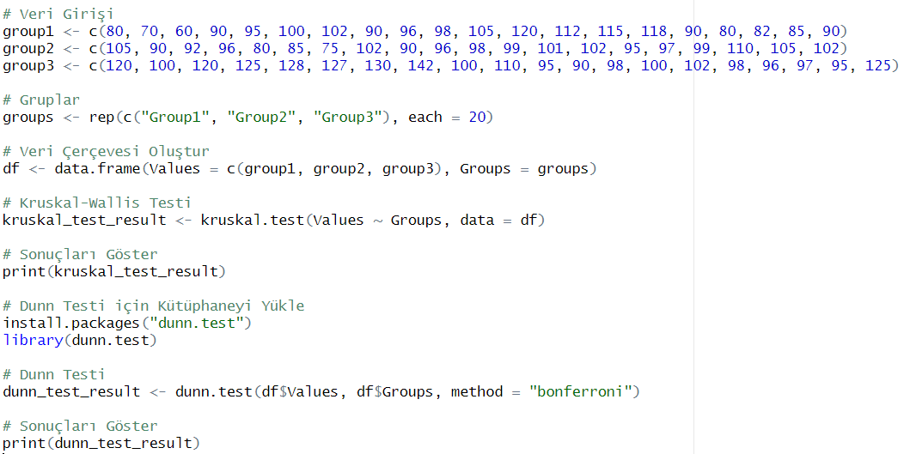

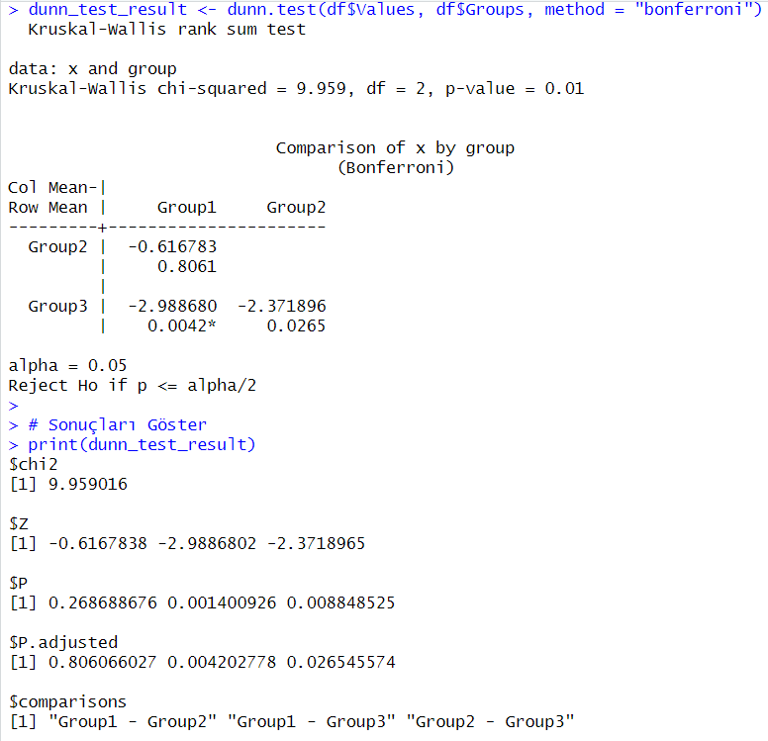

- Farklılık bulunduğuna göre farkı yaratan grubun hangisi olduğunu bulmak için Post-Hoc testleri yapılmalıdır. Kurulan hipotezler şöyledir:
H₀ : Gruplar arasında farklılık yoktur.
H₁ : En az biri farklıdır.

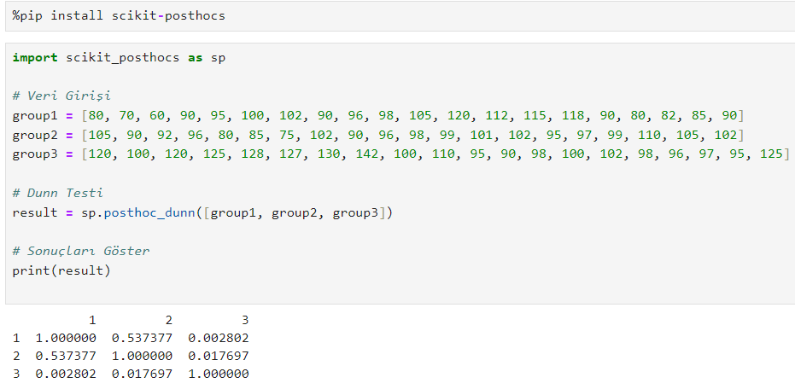
- Buradan farklılığı yaratan grubu bulmak için her birini karşılaştıralım.
1-2 = 0.53 > 0.05 olduğu için H₀ reddedilmez. Farklılık yoktur.
1-3 = 0.002<0.05 olduğu için H₀ reddedilir. Farklılık vardır.
2-3 = 0.01<0.05 olduğu için H₀ reddedilir. Farklılık vardır.
Farklılığı yaratan grubun 3. Yaş grubu olduğu söylenebilir.
- Yorum: Kandaki şeker miktarı bakımından 10-29 ve 30-49 yaş aralığındaki bireyler arasında fark olmadığı, farklılığı yaratan grubun 50-69 yaş aralığındaki bireyler olduğu %95 güven düzeyinde söylenir.
Soru 7.) 2’deki veri kümesi için konum yönünden gruplar arasında fark olup olmadığını gerekli hipotezleri oluşturduktan sonra k örneklem konum testi (Friedman Testi) ile araştırınız. Gruplar arasında fark bulduğunuz takdirde, farkın hangi gruplardan kaynaklandığını bulmak için Post-Hoc testlerinden birini uygulayınız.
- İlk olarak veri girişini yapalım ve hipotezleri kuralım.
H₀ : Verim bakımından tohumlar arasında farklılık yoktur.
H₁ : Verim bakımından tohumlar arasında farklılık vardır.
p = 0.051>0.05 olduğu için H₀ reddedilemez. Farklılık yoktur.
- Yorum: Farklı toprak türlerinde denenen 5 farklı tohum türü arasında verim bakımından farklılık olmadığı %95 güven düzeyinde söylenir.
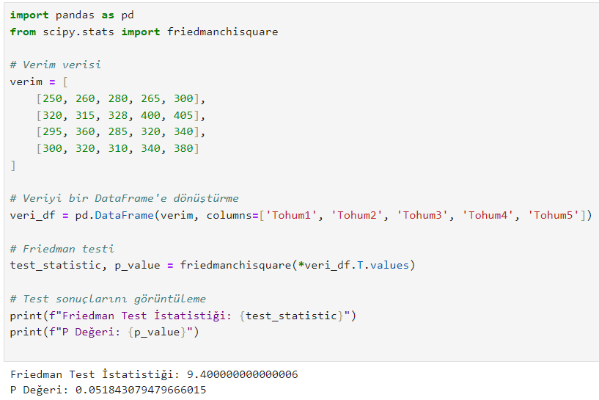

- R’da yapılışı:
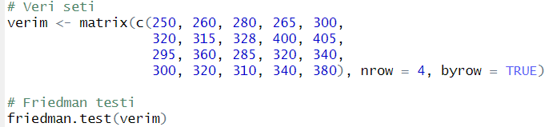

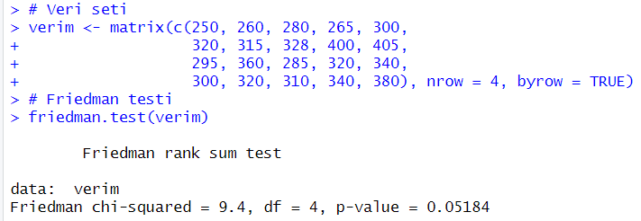
- Burada p=0.051>0.05 olduğu için H₀ reddedilmez. Farklılık yoktur.

- Yorum: Toprak türlerinde denenen farklı tohum türleri arasında verim bakımından farklılık olmadığı %95 güven düzeyinde söylenir.

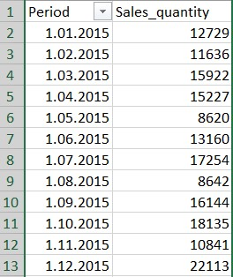
Soru 8.) Eğilim testi için uygun bir veri kümesi bulup Mann-Kendall testini uygulayınız.
- Bir şirketin 2015 yılında bir ürünün satış miktarına ilişkin veriler aylık olarak verilmiştir.
- İlk olarak veri girişini yapalım ve testleri uygulayalım
H₀ = Trend yoktur.
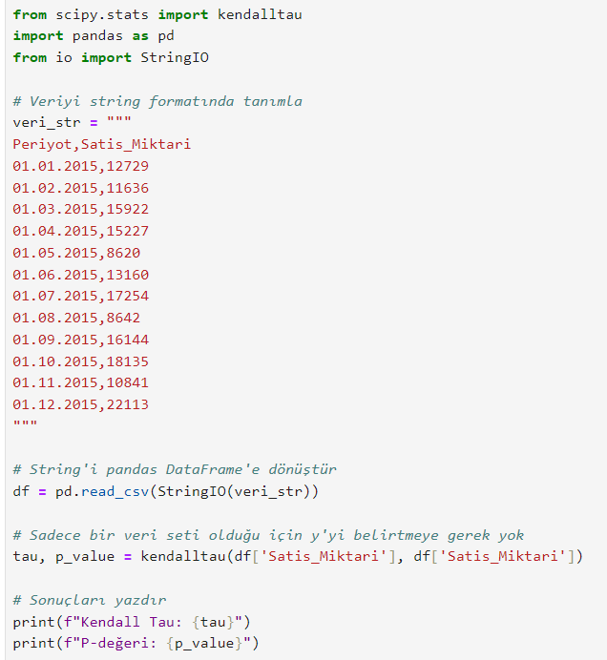
H₁ = Trend vardır.

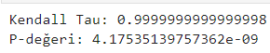

- Yorum: p=0.9 > 0.05 olduğu için H₀ reddedilemez. Trend olmadığı %95 güvenle söylenir.

- R’da yapılışı:
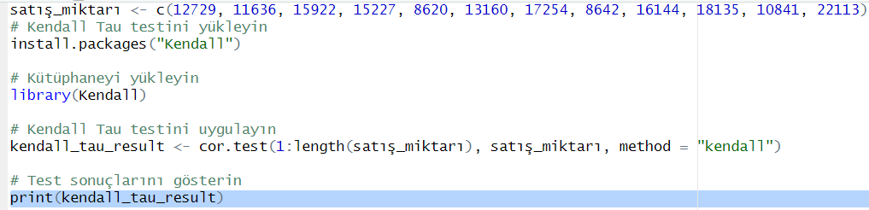

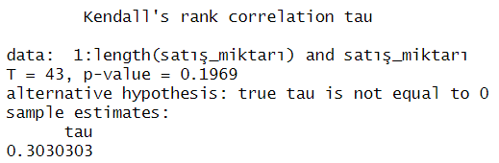
Burada da yine p=0.3 >0.05 olduğu için H₀ reddedilemez. Trend olmadığı %95 güvenle söylenir.

Kaynakça:
Gamgam, Hamza Parametrik olmayan yöntemler : SPSS uygulamalı (Bağımlı ve Bağımsız veriler bu kitaptan alınmıştır. Veride değişiklikler yapılmıştır.)
https://www.kaggle.com/datasets/podsyp/time-series-starter-dataset?resource=download (eğilim verisi kaggle den alınmıştır.)
Hazırlayan:
Müleyke Önal
2200329096

